Regina

# Metodo 3 - Cilindro + Modellazione Manuale

Fonte:

<https://youtu.be/cxQfuHceRHA?si=a0cyj2QMEQKFQWOm>

## Passi completi

### Preparazione della Reference

* Imposto la visualizzazione ortogonale lungo l’asse X
* Centro l’inquadratura sulla figura della regina nella reference

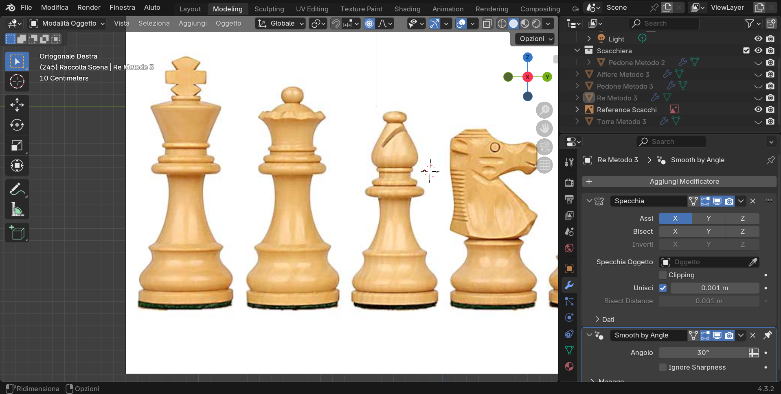

### Primo Tentativo - Metodo Curva Bezier + Avvitamento

Provo inizialmente un metodo alternativo, come suggerito nel tutorial, simile al “Metodo 2 - Immagini di Riferimento + Vertici + Spin” (vedi Step 1. Prove Pedone).

#### 2.1. Aggiunga Curva Bézier

* Aggiungi -> Curva -> Bézier
* Ruoto la curva con tasto R e imposto l’angolo a 90° per allinearla correttamente

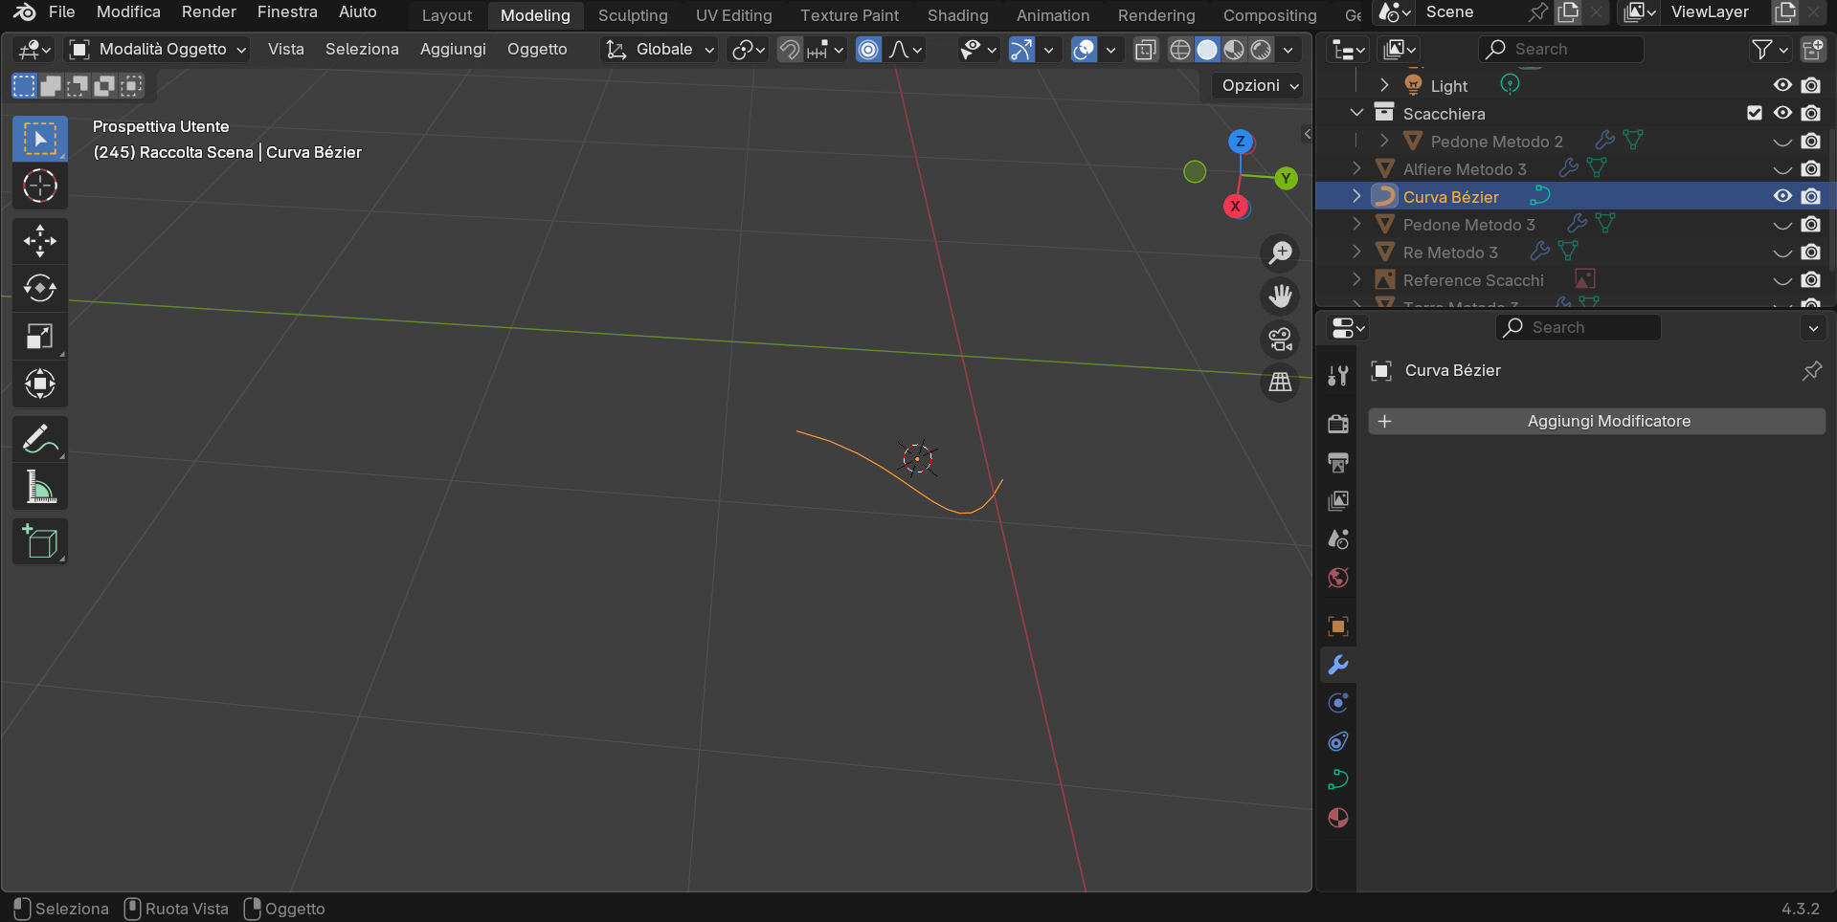

#### 2.2. Modifica Curva

* Modalità Modifica
* Click tasto destro del mouse sulla curva: Imposta Tipo Maniglia -> Libera

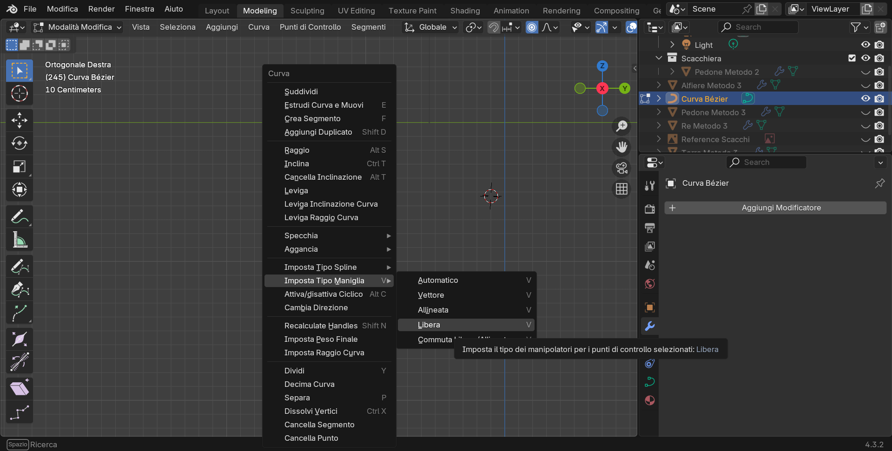

* Posiziono la curva sulla reference della regina partendo dalla base

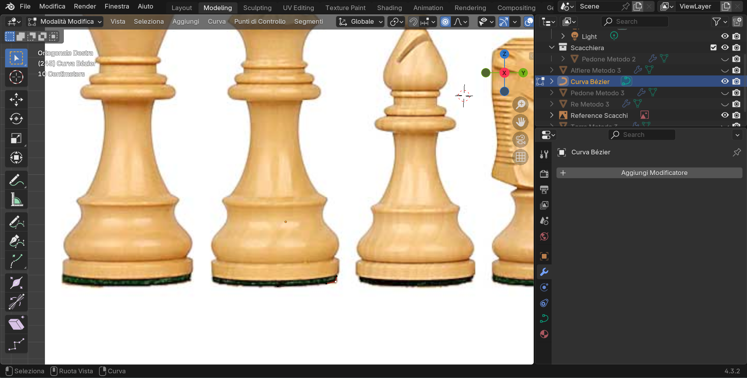

* Traccio metà del profilo della regina (lato destro) partendo dalla base fino alla cima

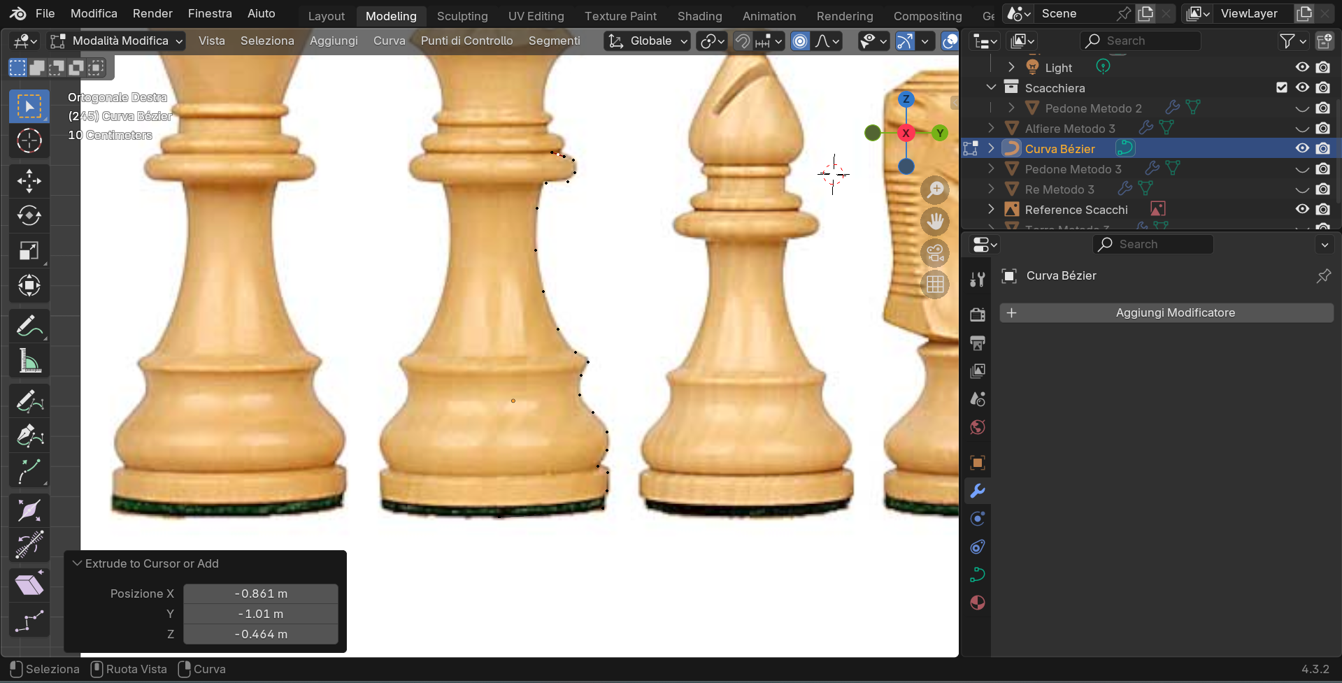

#### 2.3. Avvitamento (modificatore Screw)

* Modificatore -> Genera -> Avvita

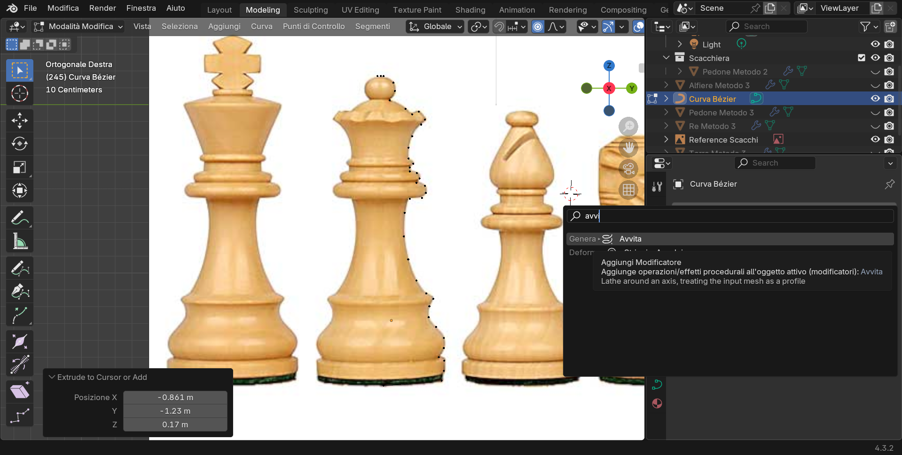

Problema: Risultato finale errato. Provo diversi assi di avvitamento.

* Avvitamento lungo asse Z

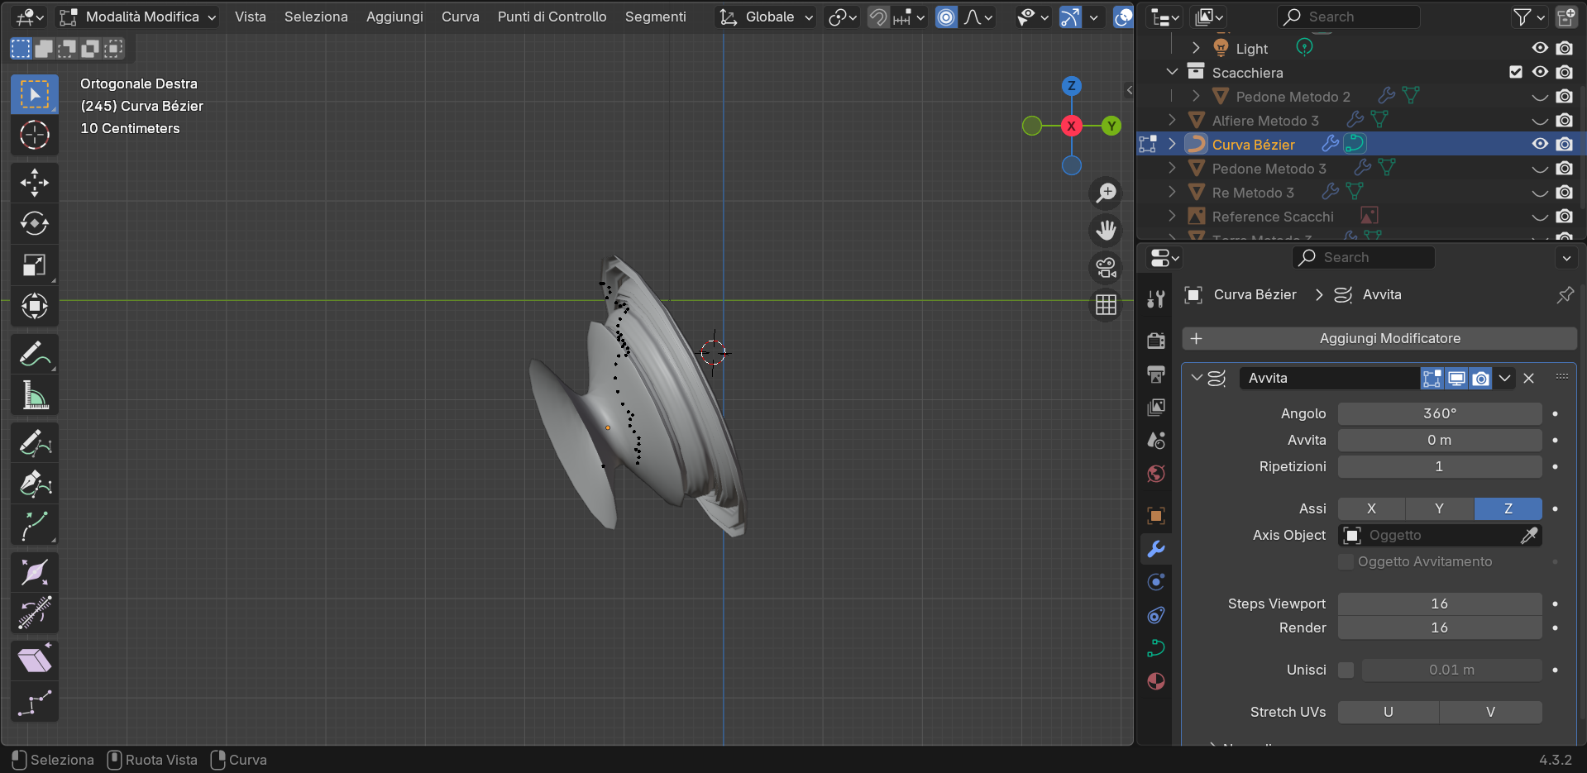

* Avvitamento lungo asse Y

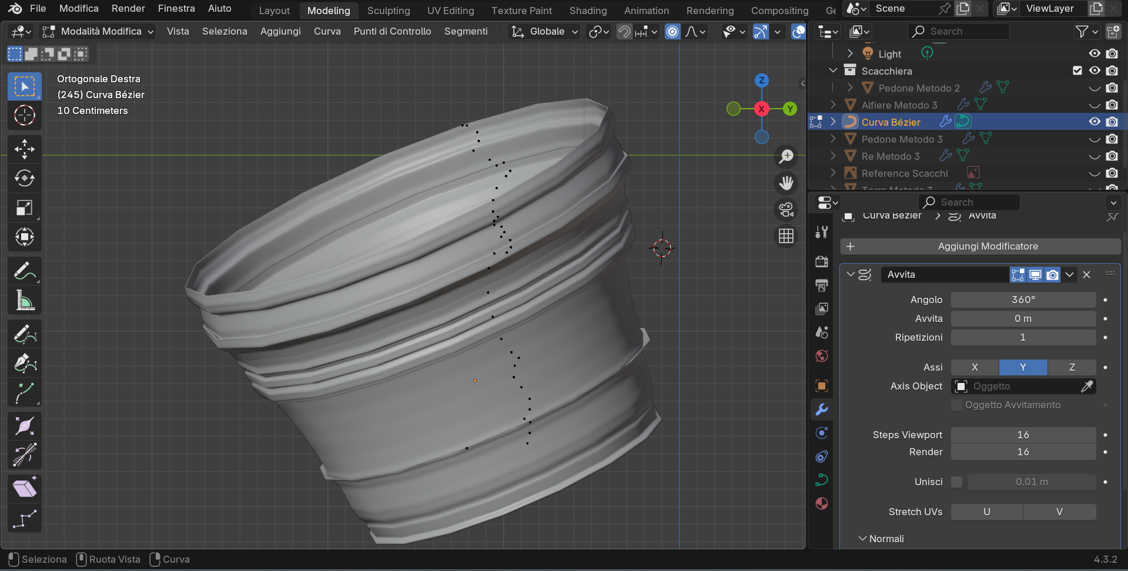

* Avvitamento lungo asse X

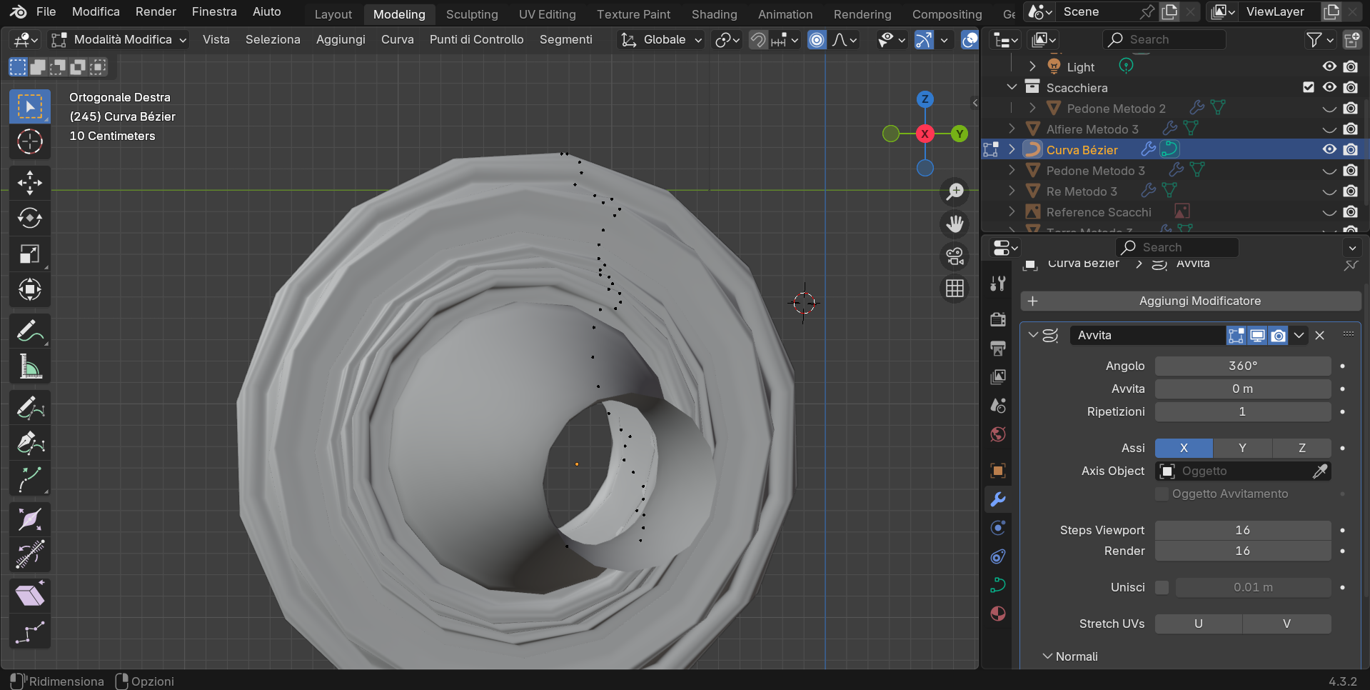

#### 2.4. Problema e Ipotesi

* Ho pensato che l’errore fosse dovuto al cursore 3D (o gli assi X, Y e Z) non correttamente centrato sulla “sagoma” creata con la curva bézier.
* Ripeto i passaggi cercando di allineare meglio. Il risultato è migliorato, ma non mi soddisfa.

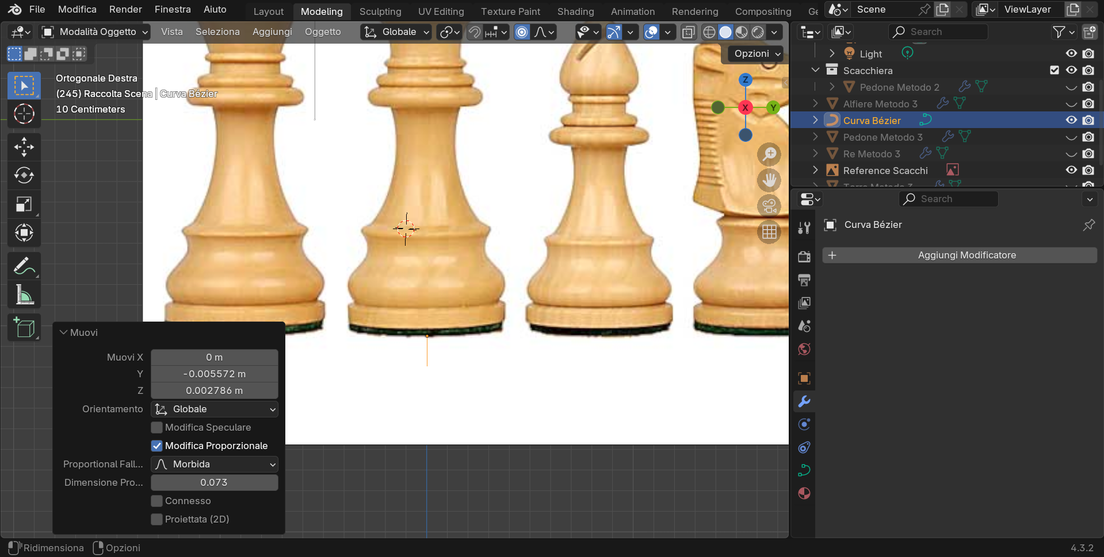

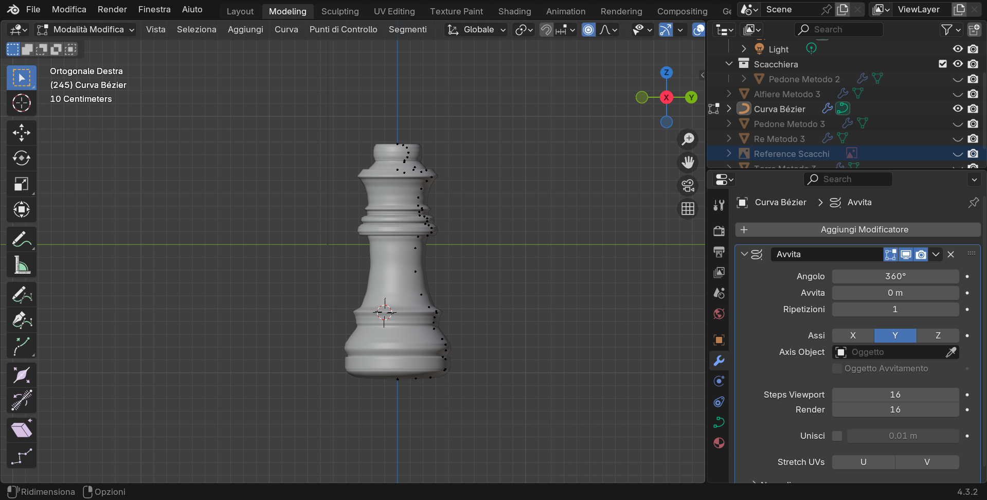

#### 2.5. Conclusione Tentativo 1

Decido di non proseguire con questo metodo. Preferisco utilizzare il Metodo 2 - Immagine di Riferimento + Vertici + Spin (vedi Step 1. Prove Pedone). Tuttavia, per realizzare definitivamente la regina utilizzo il Metodo 3 - Cilindro + Modellazione Manuale, che mi consente di lavorare in modo più preciso sulla parte superiore.

### Secondo Tentativo - Metodo 3

#### 3.1. Creazione Base

* Aggiungi -> Mesh -> Cilindro

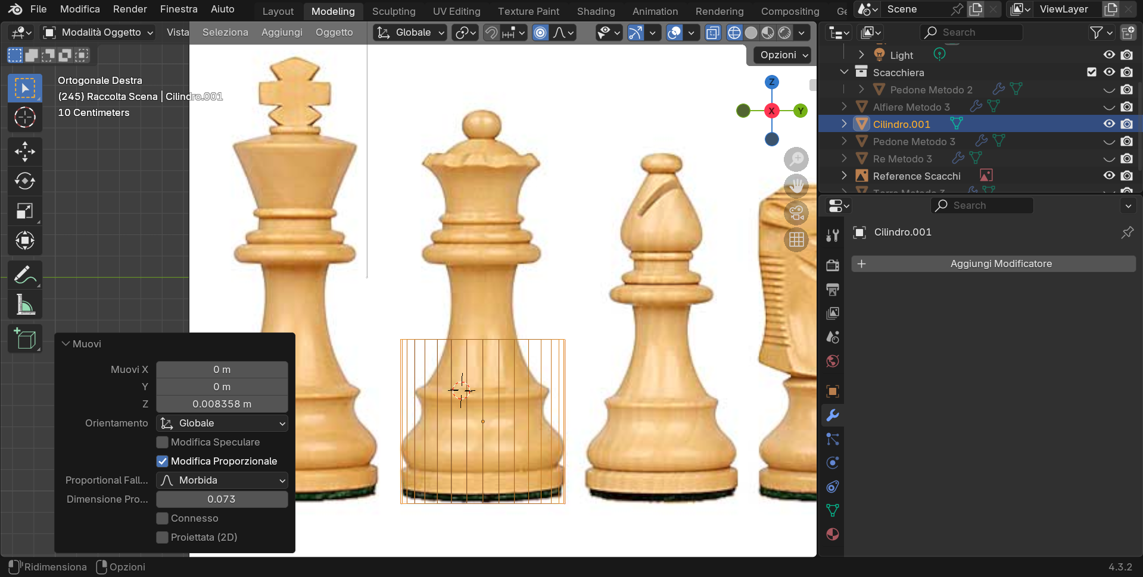

* Seleziono faccia superiore e con tasto G e tasto Z porto verso l’alto

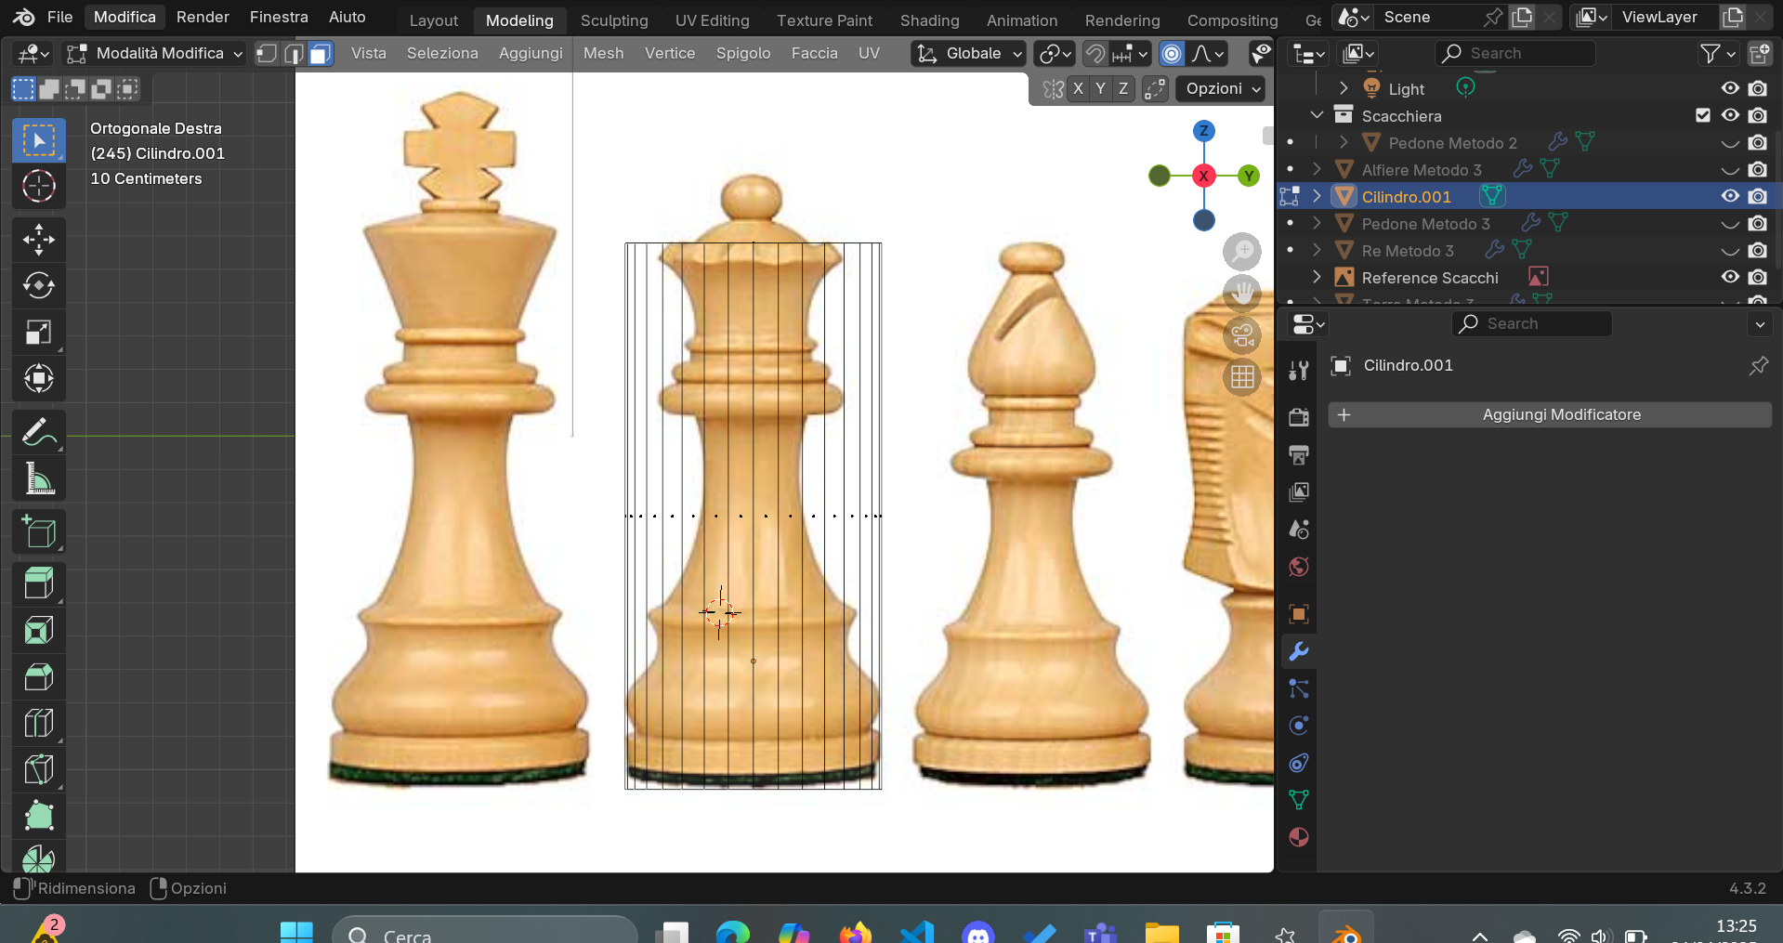

#### 3.2. Aggiunta Dettagli

* Uso ctrl + R per aggiungere loop cut e scalo le sezioni con tasto S

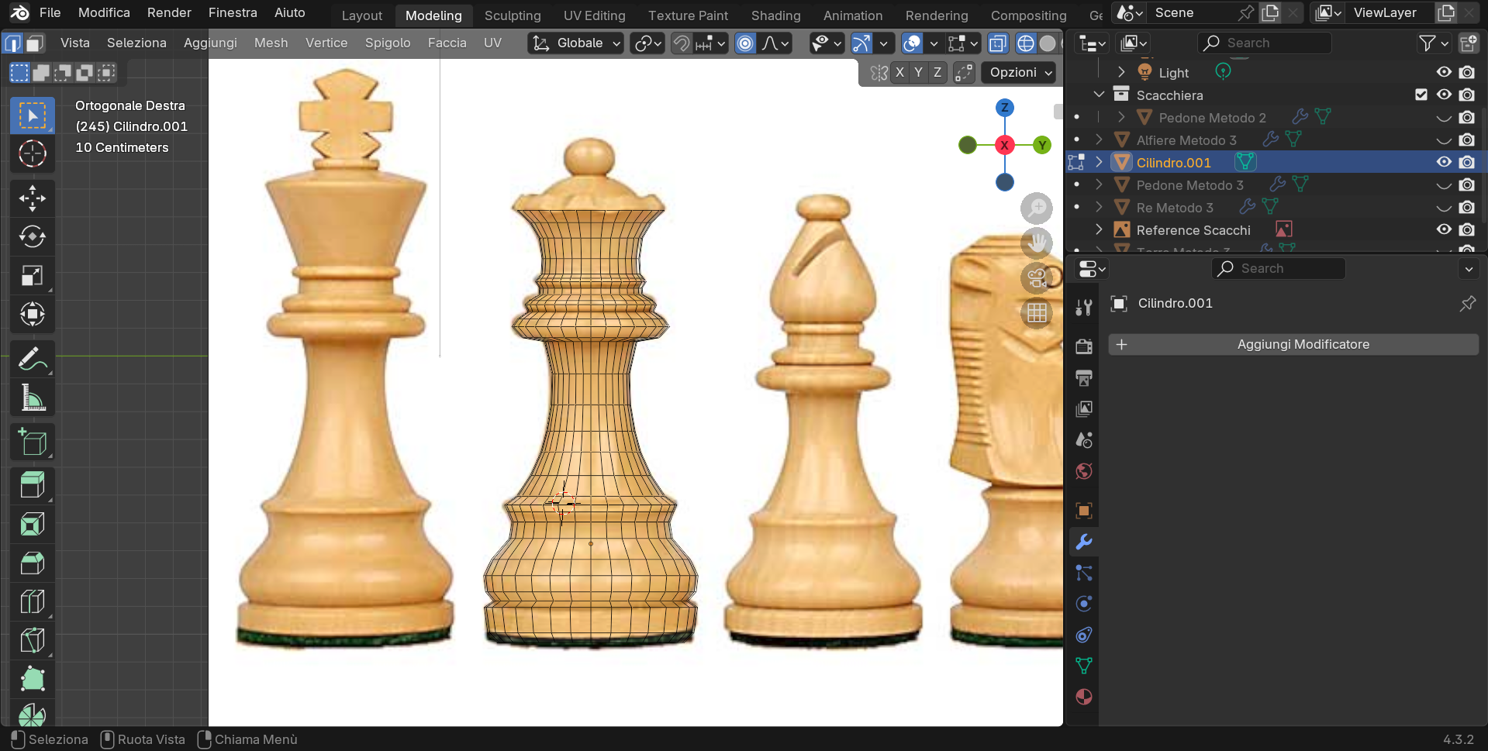

* Aggiusto la geometria della parte inferiore

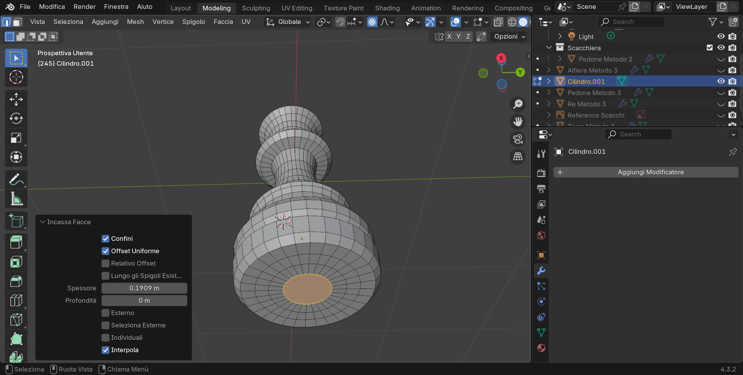

* Risultato della modellazione (manca la parte superiore)

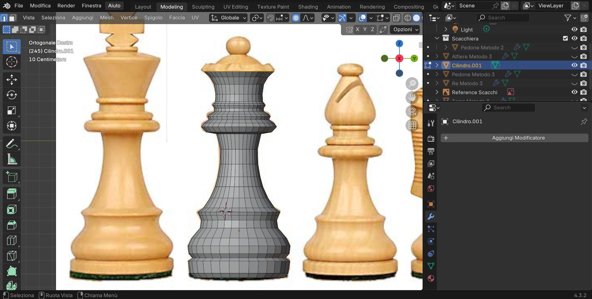

#### 3.3. Modellazione Parte Superiore

* Seleziono faccia superiore
* Tasto I per aggiungere anelli interni

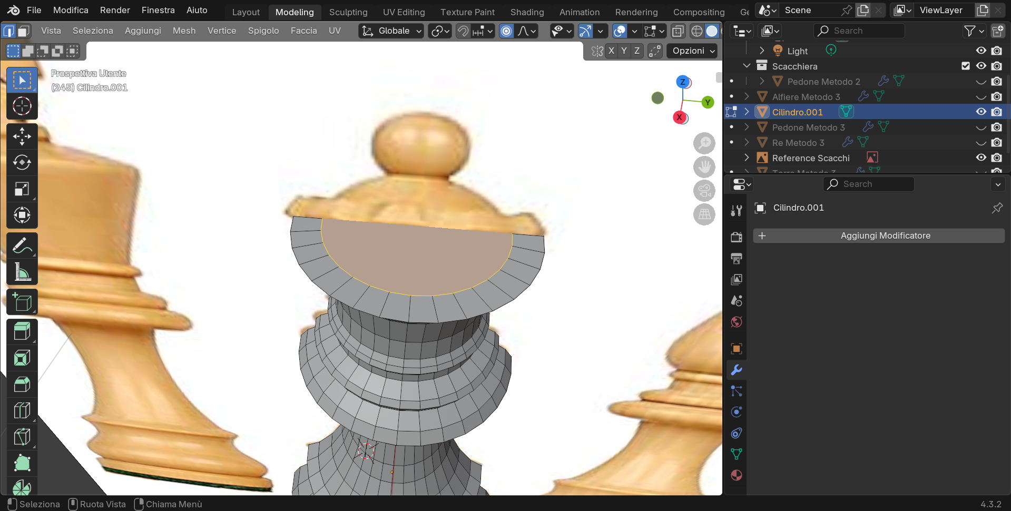

* Seleziono primo anello appena realizzato e scalo con tasto S

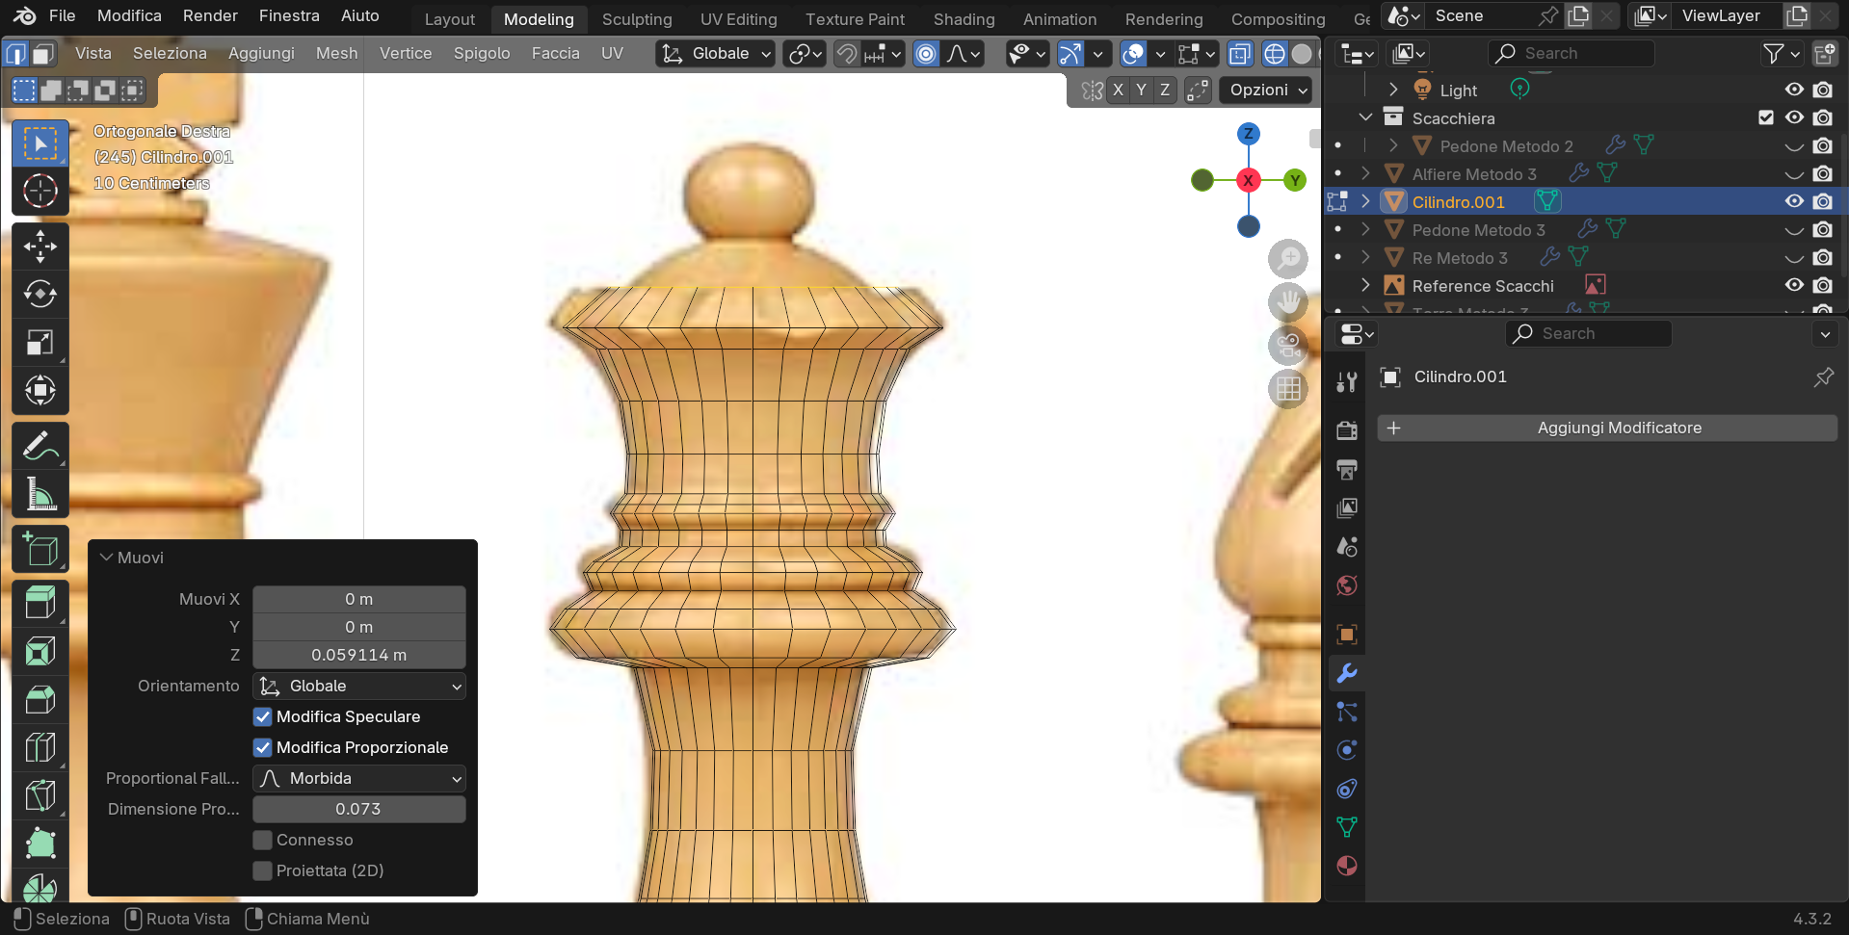

* Seleziono archi alternati (ogni 4)

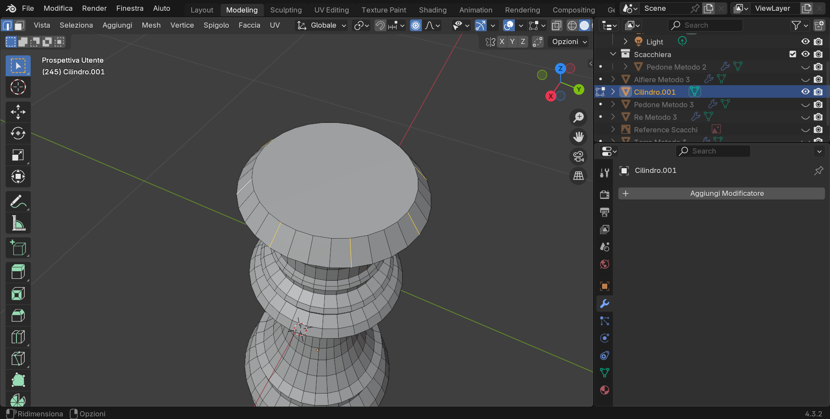

* Tasto S per scalare e ottenere la forma decorativa della parte superiore

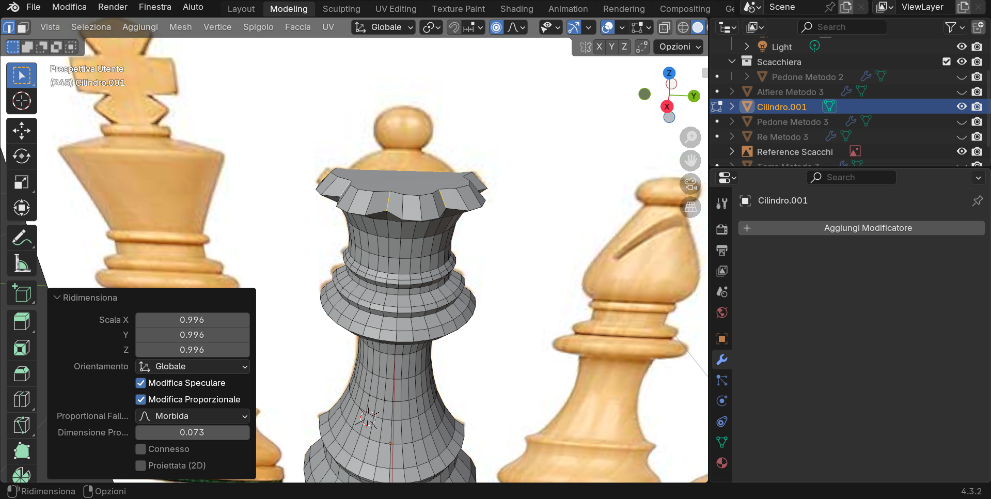

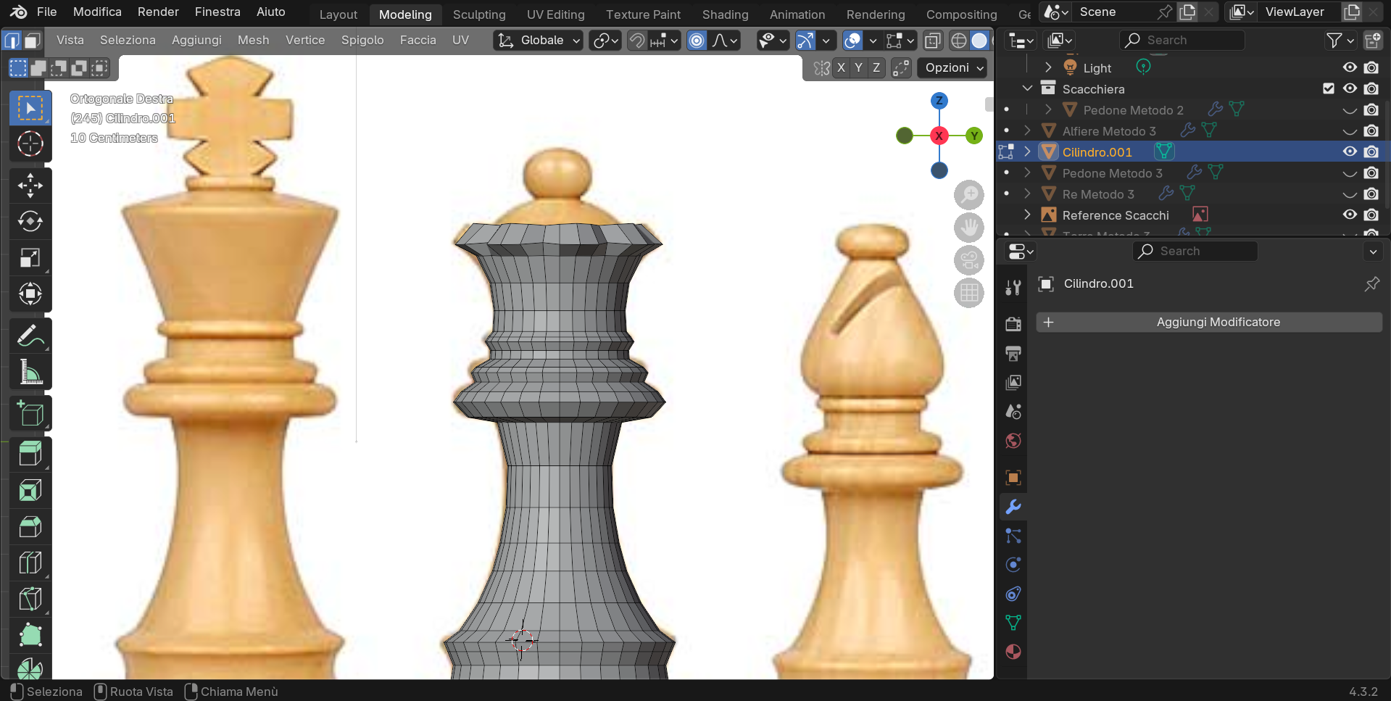

#### 3.4. Dettagli Finali

* Aggiungi -> Mesh -> Sfera UV
* Elimino la parte inferiore della sfera
* Seleziono e scalo l’ultimo anello della sfera creata
* La posiziono sulla parte alta della regina

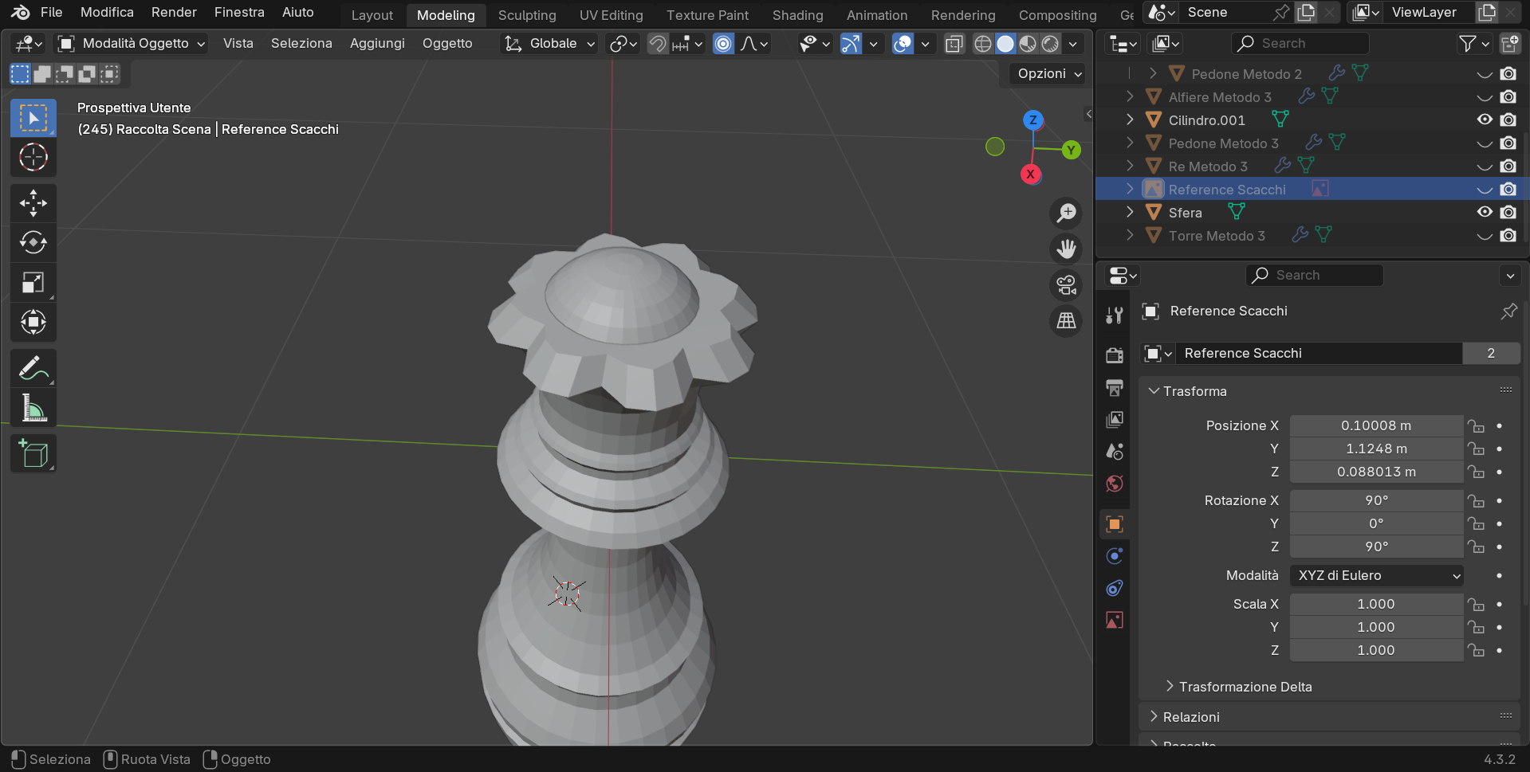

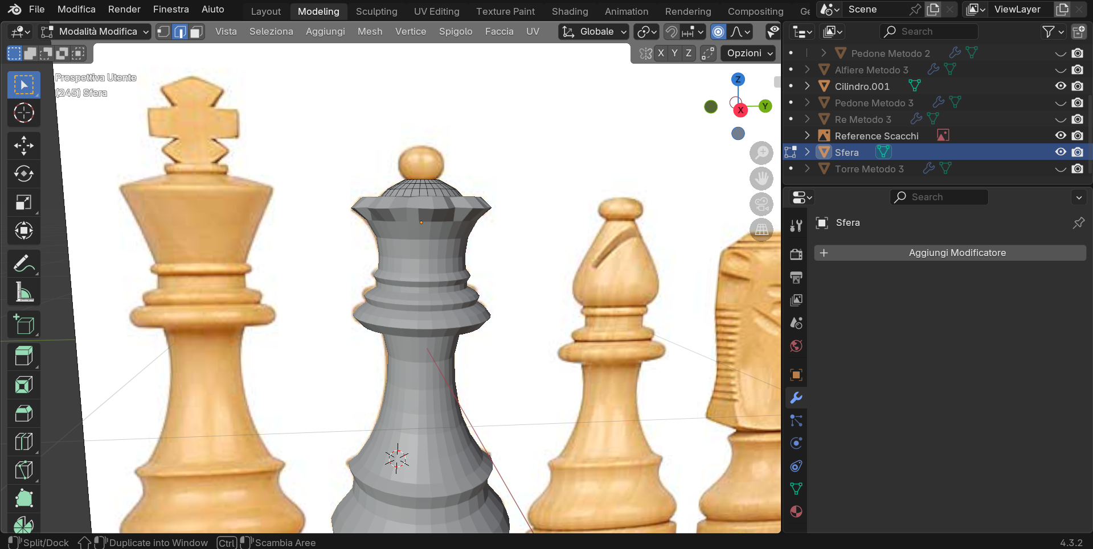

* Aggiungi -> Mesh -> Sfera UV
* Tasto S e tasto Y per scalarla e appiattirla

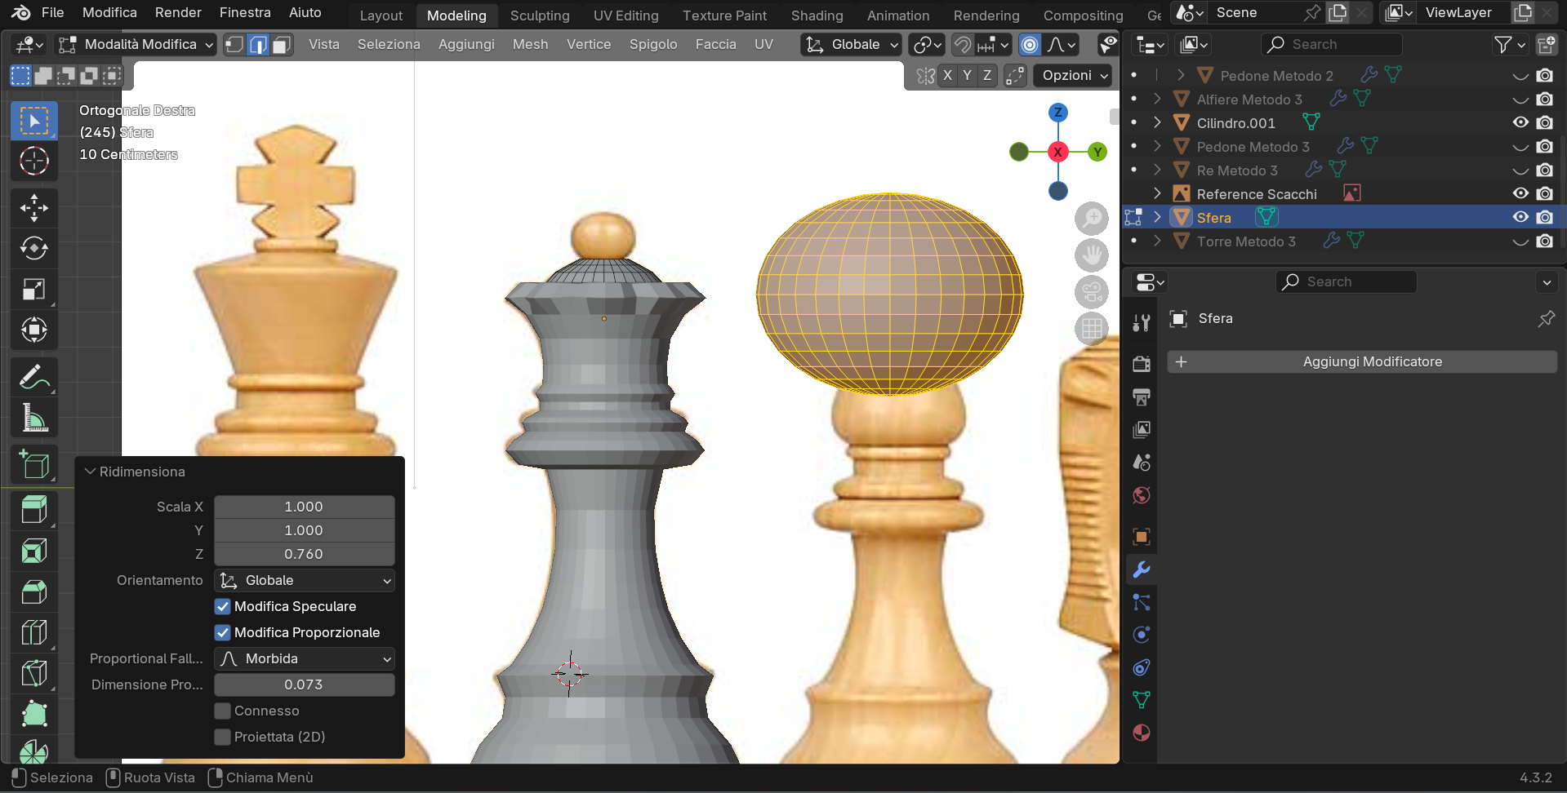

* Posiziono anche questo seconda sfera sulla parte superiore

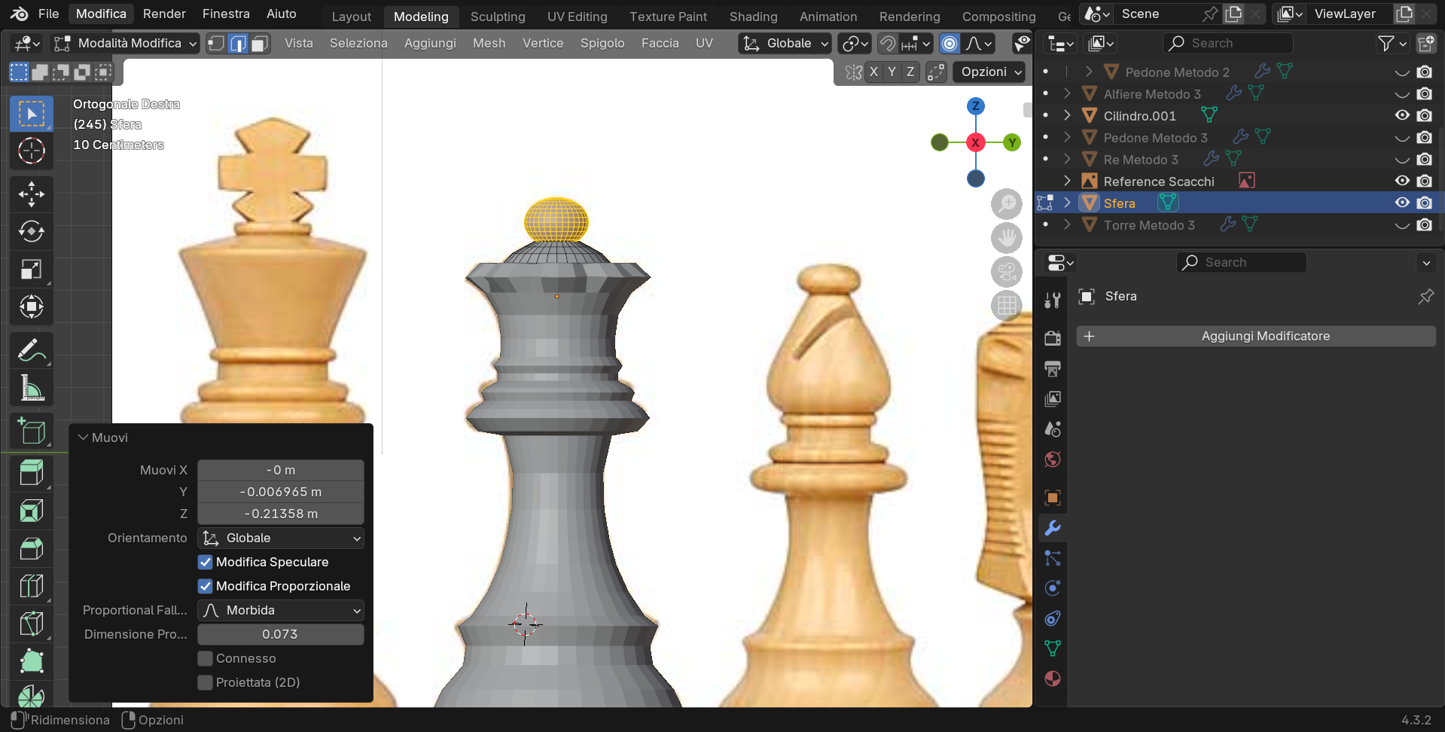

#### 3.5. Unione Mesh e Rifinitura

* Seleziono tutte e 3 le Mesh (cilindro + sfera UV + sfera UV)
* Ctrl + J per unirle in un’unica Mesh

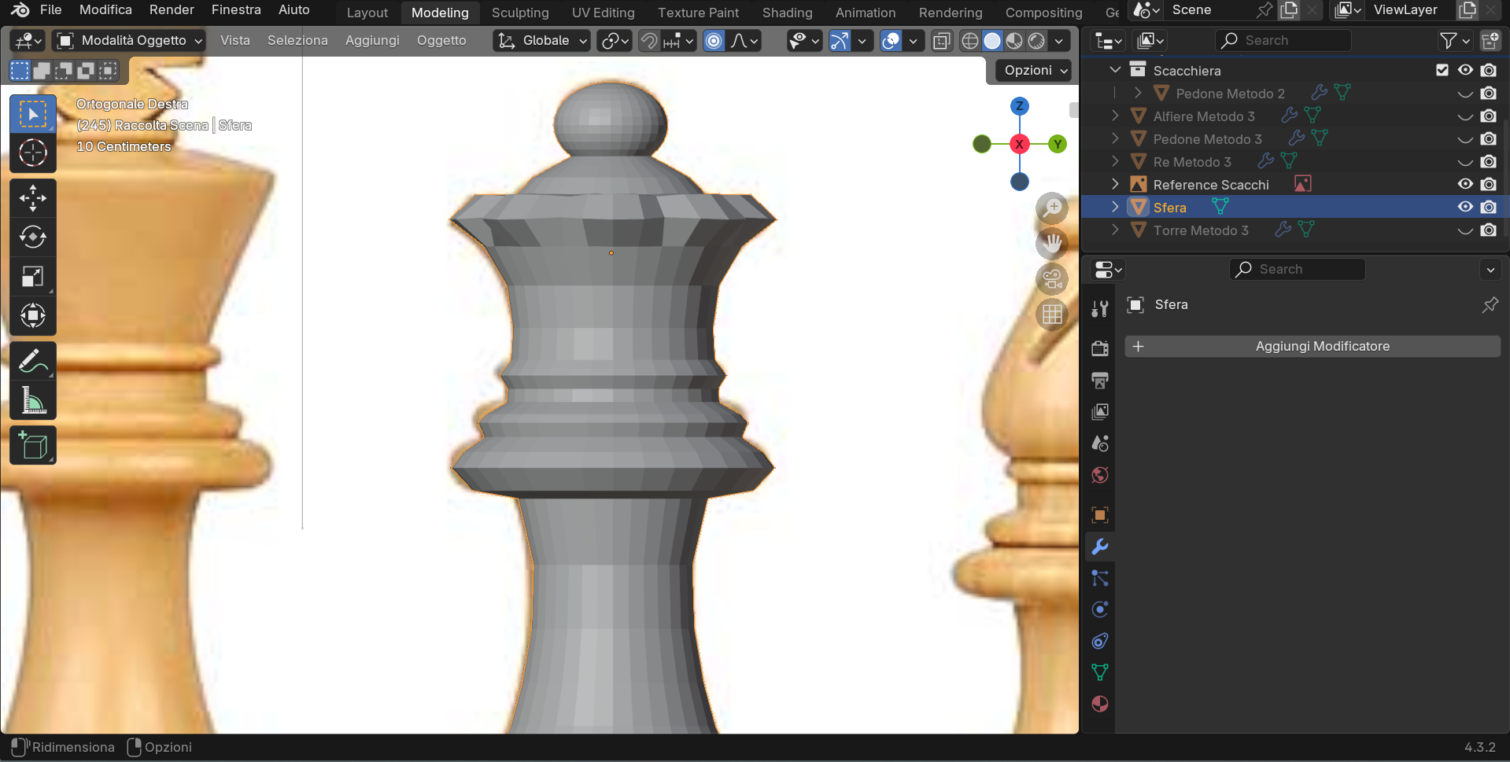

* Click tasto destro mouse -> Shade Auto Smooth

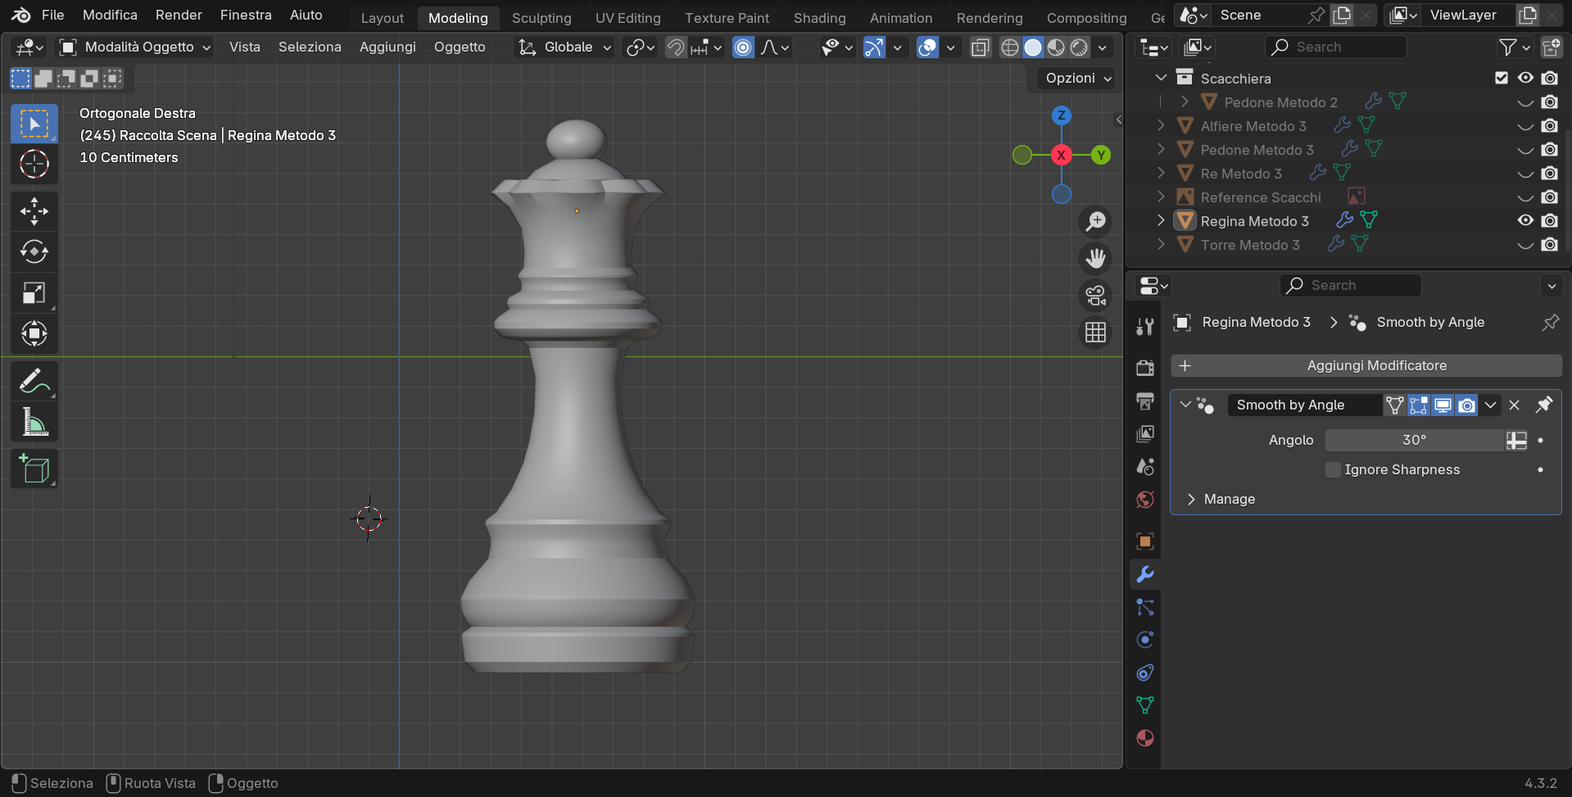

### Risultato Finale

